Chytrá a zelená města zvyšují atraktivitu pro obyvatele a hodnotu pro investory
5. 10. 2023 – Chytrá a zelená města představují pro investory koncepty vytváření udržitelných měst, která lépe zohledňují životní a energetické potřeby obyvatel a snižují negativní dopady na životní prostředí. Vysoké číslo 85 % dotázaných českých developerů vědomě zařazuje prvky modrozelené infrastruktury a udržitelnosti ve veřejných prostorech do svých projektů bydlení. Podle 37 % developerských společností má veřejný prostor a kvalita jeho provedení klíčový vliv na atraktivitu projektu u zájemců o bydlení. Většina developerů (57 %) si myslí, že si takové projekty ve městech lépe najdou své investory a zvýší hodnotu samotného developerského projektu. Za největší problém označily téměř tři čtvrtiny dotázaných (71 %), že realizace chytrých technologií a modrozelené infrastruktury vyžaduje vysoké investiční náklady. Vyplývá to ze Studie developerských společností H2/2023 zpracované analytickou společností CEEC Research.
Udržitelnost vítězí u 85 % dotázaných developerů
Chytrá a zelená města jsou investiční koncepty, které se stávají stále důležitějšími v reakci na rychlý růst městské populace a zhoršující se environmentální problémy. V dnešním světě, kde cirkulární ekonomika a udržitelnost zaznamenávají rostoucí prioritu ve společnosti, se stává důležitým prvkem i v oblasti developerských projektů.
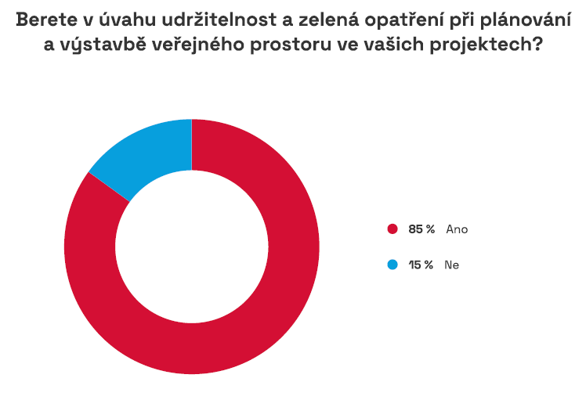
Poměrně vysoké číslo, 85 % dotázaných českých developerů, vědomě zařazuje prvky modrozelené infrastruktury a udržitelnosti při plánování veřejného prostoru do svých projektů bydlení. Naopak zůstává 15 % developerů, kteří ve svých plánech neberou tato hlediska v úvahu.
„Udržitelnost ve výstavbě a zohlednění evropských přístupů k ESG bylo dříve u investic v České republice opomíjeno. Jedná se přitom o důležitý faktor, který v dlouhodobém horizontu bude hrát čím dál větší roli,“ upozorňuje Ivan Bartoš, ministr pro místní rozvoj.
Jaký vliv má kvalita veřejného prostoru na atraktivitu projektu?
Zelené plochy, jako například parky, veřejné zelené prostranství a podobně, jsou přitom dnes běžnou součástí projektů u většiny developerů (94 %). Taková prostranství mají za úkol zlepšit kvalitu ovzduší, regulovat teplotní výkyvy či zvyšovat samotnou atraktivitu daných lokalit.
Podle dotázaných developerských společností (37 %) má veřejný prostor a kvalita jeho provedení v projektu klíčový vliv na atraktivitu projektu pro zájemce o bydlení. Nadpoloviční většina (54 %) respondentů je toho názoru, že kvalita veřejného prostoru na atraktivitu projektu sice vliv má, ale při rozhodování zákazníka se nejedná o zásadní faktor. Pouze malé procento dotázaných (9 %) se domnívá, že tento faktor má na atraktivitu projektu minimální vliv.
„Jsem velmi rád, že se u nás čím dál častěji daří realizovat modrozelená opatření ve veřejném prostoru. Nesmíme zaspat v adaptačních a migračních opatřeních nejen v krajině, ale i ve městech,“ říká Petr Hladík, ministr životního prostředí, a doporučuje: „Aktuálně jsou otevřeny dvě výzvy, kde podporujeme komplexní úsporné projekty na veřejných budovách. Žadatel může čerpat dotaci s mírou podpory od 40 do 70 procent. Díky tomu mohou školy, nemocnice, úřady a další veřejné budovy získat prostředky na zateplení, modernizaci osvětlení, instalaci fotovoltaiky, zelené střechy či zachytávání, úpravu a rozvod srážkových a šedých vod nebo dobíjecí stanici pro elektromobily a další.“
Investiční koncept chytrého a zeleného města volí developeři s dlouhodobým zájmem o zlepšení udržitelnosti výstavby a životního prostředí. Nadpoloviční většina 57 % dotázaných developerů si myslí, že si takové projekty lépe najdou své investory, a 54 % jich je přesvědčeno, že chytré technologie a investice do modrozelené infrastruktury zvyšují hodnotu samotného developerského projektu.
Překvapivým zjištěním je, že necelá polovina dotázaných developerů označuje při realizaci chytrých a zelených měst za problematickou komunikaci mezi developery a obcemi, neboť nevidí plnou podporu a dostatečnou spolupráci ze strany místních úřadů a samospráv (43 %).
„Bytová výstavba ve městech stojí na investiční aktivitě soukromých developerů, proto je pro společnost důležité vědět, jak developeři uvažují, jak chtějí v metropolích zlepšit kvalitu života jejich obyvatel. Hlavní město Praha má svůj klimatický plán, v němž si dalo za cíl snížit emise CO2 o 45 % do roku 2030. Bez spolupráce developerů nebudou vznikající adaptační strategie měst na klimatickou změnu fungovat. Je proto velmi důležité, aby se podařilo najít společnou řeč mezi developerem a samosprávou města při plánování opatření ve veřejném prostoru,“ vysvětluje Michal Vacek, výkonný ředitel CEEC Research.
Realizace chytrých technologií a zelených opatření se může prodražit
Chytré město je takové, které využívá moderní technologie a digitalizaci pro zlepšení kvality života svých obyvatel. Chytrá města sbírají data z různých senzorů a IoT zařízení, aby monitorovala různé aspekty, jako jsou doprava, energetická účinnost, bezpečnost a kvalita ovzduší. Chytrá města se snaží optimalizovat dopravní systémy, což zahrnuje inteligentní dopravní světla, sdílenou mobilitu a podporu pro elektrická vozidla. Chytrá města akcentují energetickou úspornost budov a infrastruktury, například pomocí energetického managementu a obnovitelných zdrojů energie.
Zelená města jsou investiční koncept, který klade důraz na ochranu životního prostředí a udržitelnost. Jsou spojena s investicemi do zelené infrastruktury, jako jsou parky, zahrady a stromy, které zlepšují kvalitu ovzduší a poskytují obyvatelům lepší místo pro život a odpočinek. Snaží se současně omezit emise skleníkových plynů podporou veřejné dopravy nebo cyklistických tras. Investují do energetické účinnosti v budovách. Kladou důraz na recyklaci a správu odpadů, což snižuje negativní dopady na životní prostředí.
Spojením těchto dvou konceptů, chytrých a zelených měst, mohou developeři ve spolupráci se samosprávami přispět ke vzniku městských částí, které budou ekologicky šetrné, energeticky efektivní, a zároveň nabízejí vysokou kvalitu života svým obyvatelům. Tyto trendy mají za cíl zlepšit život v městských oblastech a přispět k ochraně životního prostředí.
„Udržitelnost ve výstavbě znamená vyšší míru zodpovědnosti stavebníka za své chování vůči společnosti. Každá stavba ovlivňuje veřejný prostor a ten by měla ovlivňovat v pozitivním slova smyslu. Karlovarský kraj se snaží většinu velkých plánovaných investic připravovat v souladu s principy udržitelné výstavby,“ říká Petr Kulhánek, hejtman Karlovarského kraje.
Výzvou však zůstává realizační náročnost takových projektů a také údržba těchto chytrých technologií a zelených opatření, která se může prodražit a způsobit finanční nedostupnost takového bydlení. Uvědomují si to také zástupci samospráv, kterým údržba veřejných prostranství a provoz technologií generuje mandatorní výdaje. „To nezmenšuje důležitost investování do kvality veřejného prostoru, která má významný vliv na atraktivitu a úspěch developerských projektů. Je třeba hledat rovnováhu mezi udržitelností, inovací a finanční efektivitou,“ dodává Michal Vacek.
Menší část dotázaných (17 %) je toho názoru, že překážkou k zařazení zelených prvků do developerských projektů může být nedostatek odborných znalostí nebo dostupných technologií. Necelé tři čtvrtiny dotázaných developerů (71 %) si myslí, že realizace chytrých technologií a údržba modrozelených prvků vyžaduje vysoké investiční náklady, což z jejich pohledu představuje největší problém. Budoucí zájemci o takové bydlení se budou rozhodovat, zda zaplatí na začátku sice větší finanční prostředky, ale získají za to vyšší životní komfort a nižší energetické a další provozní náklady na takové bydlení.
Údaje vychází ze Studie developerských společností H2/2023 zpracované analytickou společností CEEC Research, které byly prezentovány při příležitosti diskusního setkání Ideová snídaně o investičním rozvoji měst a obcí, které se konalo 4. října 2023 v Centru architektury a městského plánování v Praze. Studie bude v plném znění zveřejněna od 12. října na www.ceec.eu.

Kontakt pro média:
Ing. Petr Ondrášek, senior konzultant CEEC Research
(+420) 602 303 990, ondrasek@ceec.eu
Společnost CEEC Research je přední analytickou a výzkumnou společností zaměřující se na vývoj vybraných sektorů ekonomiky v zemích střední a východní Evropy. Její studie jsou využívány v současné době více než 17 000 společnostmi. Společnost CEEC Research vznikla v roce 2005 jako analytická organizace specializující se na zpracování výzkumů a analýz stavebnictví, následně se analytické zaměření rozšířilo i na další vybrané sektory ekonomiky.

